**Фираго Мацей (Firaha Maciey)**

14.05.1833 – крещение сына Яна Миколая (НИАБ 136-13-1536, л.273, №48/1833-р (коп)).

30.04.1836 – свидетель венчания Семена Войнича с деревни Мстиж и Кузуры (Казулиевны) Анны с деревни Недаль (НИАБ 136-13-117, л.4, №2/1836-б (ориг)).

**НИАБ 136-13-1536** Лист 273. **Метрическая запись №48/1833-р (коп).**

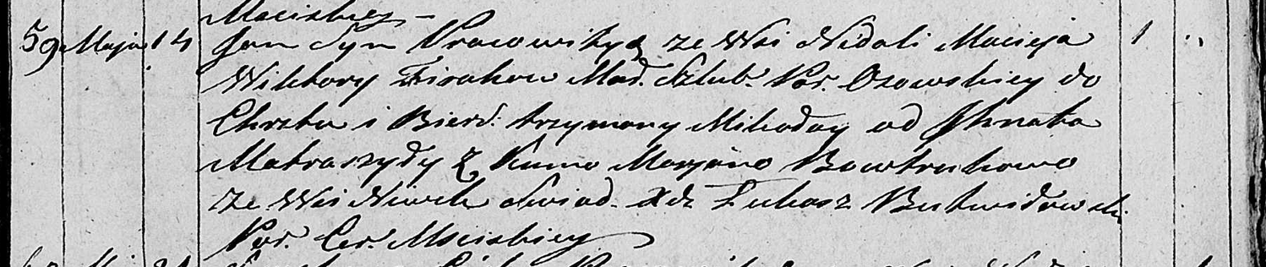

Мстижская Крестовоздвиженская церковь. 14 мая 1833 года. Метрическая запись о крещении.

Firaha Jan Mikołay – сын крестьян Осовской парафии: Фираго Ян Мацеев, деревня Недаль.

Firaha Maciey – отец: Фираго Мацей, деревня Недаль.

Firahowa Wiktorya – мать: Фираго Виктория, деревня Недаль.

Matraszyła Jhnat – крестный отец.

Bowtrukowa Maryana – крестная мать, с деревни Нивки.

Butwiłowski Łukasz – ксёндз.

**НИАБ 136-13-117** Лист 4. **Метрическая запись №2/1836-б (ориг).**

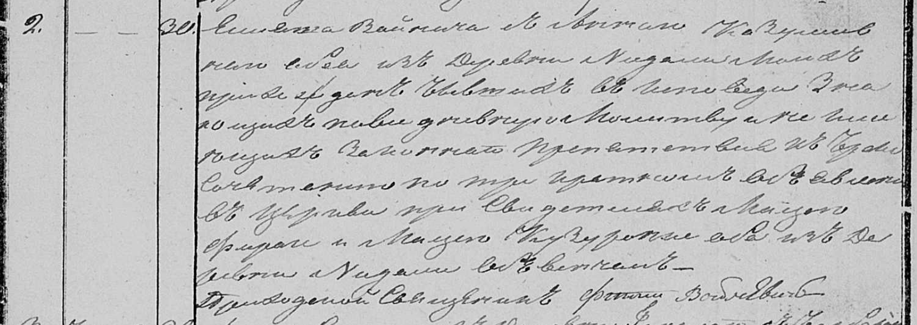

Осовская Покровская церковь. 30 апреля 1836 года. Метрическая запись о венчании.

Войнич Семен – жених, прихода Осовского, с деревни Мстиж.

Казулиевна Анна – невеста, прихода Осовского, с деревни Недаль.

Фираго Мацей – свидетель, с деревни Недаль.

Кузуро Мацей – свидетель: Кузура Мацей Пархвенов, деревня Недаль.

Войневич Фтома – приходской священник.